Практическая работа по уроку 4
курса «Создание XML документов»
Задание 1.
Создание документа с применением пространства имен

Задание
Создать документ со структурой, указанной на рис. 1

TOVAR
NAIM
PRICE
TOVARS
UPAK
NAIM
KOL_ED
ED_IZM
NAIM
DOP_OPIS
KOL_VO

Рис. 1
Дополнительные требования:
Имя файла: 1.xml
Документ должен быть создан с использованием элементов.
В документе будет храниться информация о наличии товара на складе, каждый из товаров характеризуется наименованием (NAIM), ценой (PRICE) и упаковкой. Каждая упаковка характеризуется наименованием (NAIM) и количеством единиц товара в упаковке (KOL_ED) и количеством упаковок в наличии (KOL_VO). Также каждая упаковка характеризуется единицами измерения товара (ED_IZM), в свою очередь единицы измерения товара (ED_IZM) характеризуются наименованием (NAIM) и дополнительным описанием (DOP_OPIS). Дополнительное описание является необязательным элементом.
Документ должен содержать информацию о трех товарах, реквизиты которых описаны в таблице 1:
Таблица 1
TOVAR | PRICE | UPAK |  |  | ED_IZM
TOVAR | PRICE | NAIM | KOL_VO | KOL_ED | NAIM | DOP_OPIS
Керосин | 40 | Ящик | 10 | 20 | Бутылка | 0,5л
Помада | 300 | Коробка | 20 | 10 | Тюбик
Хлеб | 30 | Поддон | 30 | 10 | Буханка | 0,5кг

Документ должен быть правильно оформлен.
Решение задания:
Для решения задачи применяется программа XMLPad.

1. Открыть программу XMLPad и создать новый документ. Эта процедура подробно описана в задании 2 практической работы к уроку 1.Создание документа описано в задании 1 практической работы к уроку 2.
Содержимое документа без применения пространства имен будет следующим:

<?xml version="1.0" encoding="windows-1251"?>
<TOVARS>
<TOVAR>
<NAIM>Керосин</NAIM>
<PRICE>40</PRICE>
<UPAK>
<NAIM>Ящик</NAIM>
<KOL_VO>10</KOL_VO>
<KOL_ED>20</KOL_ED>
<ED_IZM>
<NAIM>Бутылка</NAIM>
<DOP_OPIS>0,5л</DOP_OPIS>
</ED_IZM>
</UPAK>
</TOVAR>

<TOVAR>
<NAIM>Помада</NAIM>
<PRICE>300</PRICE>
<UPAK>
<NAIM>Коробка</NAIM>
<KOL_VO>20</KOL_VO>
<KOL_ED>10</KOL_ED>
<ED_IZM>
<NAIM>Тюбик</NAIM>
</ED_IZM>
</UPAK>
</TOVAR>

<TOVAR>
<NAIM>Хлеб</NAIM>
<PRICE>30</PRICE>
<UPAK>
<NAIM>Поддон</NAIM>
<KOL_VO>30</KOL_VO>
<KOL_ED>10</KOL_ED>
<ED_IZM>
<NAIM>Буханка</NAIM>
<DOP_OPIS>0,5кг</DOP_OPIS>
</ED_IZM>
</UPAK>
</TOVAR>
</TOVARS>

В этом документе отсутствует однозначность при определении элементов. Есть несколько элементов с одним названием – при автоматическом анализе документа могут возникнуть сложности.
Поэтому требуется задать пространство имен согласно таблице 2. В качестве базового URL адреса будет использован сайт организации: http://www.sklad.ru
Таблица 2
Элементы для пространства имен | Префикс | URL_адрес
TOVAR | TOV | http://www.sklad.ru/tovar
UPAK | UPK | http://www.sklad.ru/upack
ED_IZM | EDI | http://www.sklad.ru/edizm

После добавления пространств имен в корневой элемент документа (TOVARS), документ приобретает следующий вид:
<?xml version="1.0" encoding="windows-1251"?>
<TOV:TOVARS
xmlns:TOV="http://www.sklad.ru/tovar"
xmlns:UPK="http://www.sklad.ru/upack"
xmlns:EDI="http://www.sklad.ru/edizm"
>
<TOV:TOVAR>
<TOV:NAIM>Керосин</TOV:NAIM>
<TOV:PRICE>40</TOV:PRICE>
<UPK:UPAK>
<UPK:NAIM>Ящик</UPK:NAIM>
<UPK:KOL_VO>10</UPK:KOL_VO>
<UPK:KOL_ED>20</UPK:KOL_ED>
<EDI:ED_IZM>
<EDI:NAIM>Бутылка</EDI:NAIM>
<EDI:DOP_OPIS>0,5л</EDI:DOP_OPIS>
</EDI:ED_IZM>
</UPK:UPAK>
</TOV:TOVAR>

<TOV:TOVAR>
<TOV:NAIM>Помада</TOV:NAIM>
<TOV:PRICE>300</TOV:PRICE>
<UPK:UPAK>
<UPK:NAIM>Коробка</UPK:NAIM>
<UPK:KOL_VO>20</UPK:KOL_VO>
<UPK:KOL_ED>10</UPK:KOL_ED>
<EDI:ED_IZM>
<EDI:NAIM>Тюбик</EDI:NAIM>
</EDI:ED_IZM>
</UPK:UPAK>
</TOV:TOVAR>

<TOV:TOVAR>
<TOV:NAIM>Хлеб</TOV:NAIM>
<TOV:PRICE>30</TOV:PRICE>
<UPK:UPAK>
<UPK:NAIM>Поддон</UPK:NAIM>
<UPK:KOL_VO>30</UPK:KOL_VO>
<UPK:KOL_ED>10</UPK:KOL_ED>
<EDI:ED_IZM>
<EDI:NAIM>Буханка</EDI:NAIM>
<EDI:DOP_OPIS>0,5кг</EDI:DOP_OPIS>
</EDI:ED_IZM>
</UPK:UPAK>
</TOV:TOVAR>
</TOV:TOVARS>

После сохранения документа в файле с именем 2.xml, при просмотре документа в браузере Internet Explorer, вид документа будет соответствовать рис. 2:
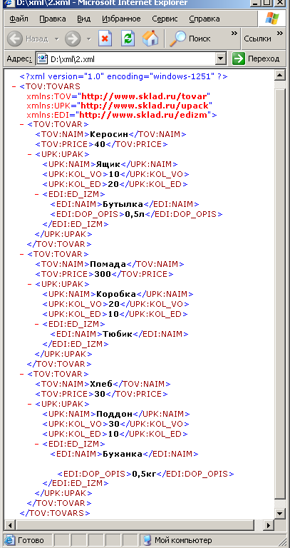
Рис. 2

